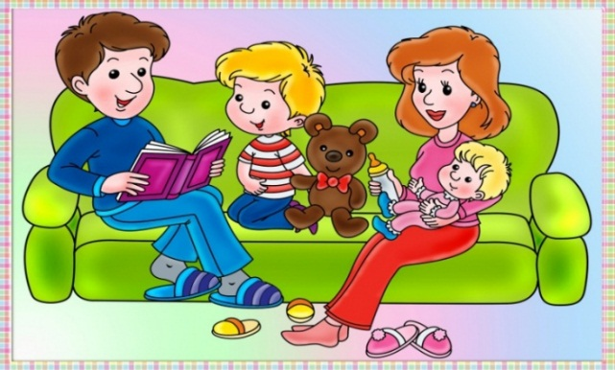
Памятка для родителей
«Семь основных правил воспитания»
Подготовила : педагог-психолог
МАДОУ ЦРР-д/с №14 г. Кропоткин
Л.В. Чепрасова
1. Нельзя унижать ребёнка.
Мы иногда в сердцах говорим ребёнку: «У тебя вообще голова на плечах есть?» или «За что меня Бог наказал таким ребёнком!» И всякий раз разрушаем положительную самооценку сына или дочери. Наши дети начинают чувствовать вину за то, что вообще живут на свете. А с таким чувством можно вырасти глубоко несчастным человеком.
2. Никогда не нужно угрожать.
«Только попробуй это сделай, как дам!», «Если ты не перестанешь носиться, я тебя…». Каждый раз, когда мы так говорим, мы учим ребёнка бояться и ненавидеть нас. При этом он не перестанет шалить, либо перестанет здесь и сейчас, а потом отыграется – можно это назвать «законом сохранения шалостей». Кроме того, малыш потеряет к вам уважение как к лидеру. Помните: слабый грозит кулаком, сильный – пальцем.
3. Не следует вымогать обещаний.
«Пообещай, - говорит мама провинившемуся ребёнку, - что больше никогда-никогда так делать не будешь». И ребёнок охотно обещает. А вскоре вновь повторяет свою шалость. Мама в недоумении: «Как! Ты же дал слово!» Она просто не знает, что обещание ничего не значит для маленького ребёнка. Обещание, как и угроза, относится к будущему – когда оно ещё наступит? А ребёнок живёт в настоящем. Вымогание обещаний будет развивать в нём либо чувство вины, либо научит циничному разнобою в словах и делах.
4. Не нужно допекать, опекая.
Иначе ребёнок никогда не почувствует, что может что-то сделать сам. А это опять – таки снижает самооценку, приводит к зарождению комплексов. Кроме того, излишняя опека приучает малыша к мысли, что можно не напрягаться – и так всё за тебя сделают. Многие родители недооценивают возможности своих детей и делают за ребёнка то, что он и сам может.
5. Неразумно требовать немедленного повиновения.
Ребёнок не робот и не зомби. Ему нужно время на то, чтоб понять и принять или не принять ваше наставление. Представьте, что муж говорит вам: «Дорогая, брось болтать по телефону и срочно погладь мне носовой платок» Каково? И малыш не в состоянии немедленно прекратить свои игры или (особенно!) общение со сверстниками. Начните издалека: «Скоро будем ужинать», «Осталось совсем немножко времени до еды» и т.д. Тогда он, по крайней мере, не скажет, что не был предупреждён. Даже в непременных и безоговорочных обязанностях должна оставаться некая иллюзия свободы, иллюзия самостоятельности.
6. Нельзя потакать ребёнку и слепо идти у него на поводу.
Родители не в силах настоять на своём. Это, значит, думают, они, что правила не имеют чётких границ. Чем более конкретны ваши «Да» и «Нет», «белое» и «чёрное», тем проще ребёнку (особенно маленькому) понять, чего вы, собственно, от него хотите. Некоторые правила, ваш малыш будет усваивать быстро, другие же потребуют больше времени. Если что-то не сразу, получается, запаситесь терпением, не горячитесь и попробуйте ещё. Иногда нужно помногу раз повторять одно и то же, прежде чем ребёнок вырастет приспособленным к жизни человеком.
7.Чтобы достичь понимания, нужно быть последовательным.
Наедине с сыном мама во время обеда разрешает ему залезть в свою тарелку и умиленно хихикает. Когда приходят гости и все садятся за стол, мама в ужасе от того, что малыш нахально лезет во все тарелки, и грозно ругает его. А вы не пробовали поставить себя на его место? Вы смогли бы научиться переходить дорогу, если бы понедельник, вторник и четверг красный свет означал «стоп», а в среду и субботу – «можно перейти»? Если есть волшебное слово, заключающее в себе один из главных секретов воспитания, то вот оно: последовательность. Будьте последовательными. Ребёнок не в состоянии понять все ваши «иногда», «может быть» или «только по праздникам». Вы вырастите неврастеника, если, надев старую одежду, будете возиться с ребёнком в грязи, а потом рассердитесь, когда в другой раз, играя, он испачкает свой или ваш лучший костюм. В конце концов, разве не вы его этому научили? Надо дать ему понять, что есть вещи, которые можно делать только с вашего разрешения.
Если вы родители-
Ласкатели, хвалители,
Если вы родители-
Прощатели, любители,
Если разрешители,
Купители, дарители,
Тогда вы не родители,
А просто восхитители!

